INDICAÇÃO Nº 5110/2018

Sugere ao Poder Executivo Municipal que proceda a roçagem e limpeza da área localizada no final da Rua Gustavo Barroso ao lado do nº 330 no Distrito Industrial II. (Foto anexa).

Excelentíssimo Senhor Prefeito Municipal,

Nos termos do Art. 108 do Regimento Interno desta Casa de Leis, dirijo-me a Vossa Excelência para sugerir ao setor competente que proceda a roçagem e limpeza da área localizada no final da Rua Gustavo Barroso ao lado do nº 330 no Distrito Industrial II.

**Justificativa:**

Fomos procurados por moradores das proximidades, solicitando essa providência, pois, segundo eles a referida área com muito mato favorecendo a proliferação de animais peçonhentos, causando transtornos e insegurança.

Plenário “Dr. Tancredo Neves”, em 12 de Novembro de 2018.

**José Luís Fornasari**

**“Joi Fornasari”**

- Vereador -

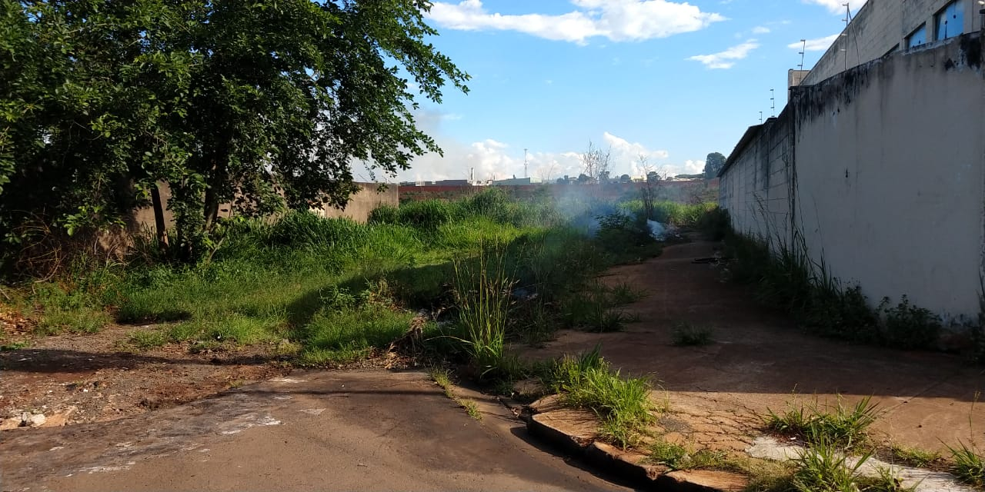

Sugere ao Poder Executivo Municipal que proceda a roçagem e limpeza da área localizada no final da Rua Gustavo Barroso ao lado do nº 330 no Distrito Industrial II.